Директордың оқу ісі жөніндегі орынбасары:
Бөлім: Жақсыдан үйрен,жаманнан жирен  Сабақ тақырыбы: «Жақсы» деген немене? |  | Мектеп: С.Бердіқұлов атындағы орта мектеп
Күні:01.10.2019ж |  | Мұғалімнің есімі: Жусупова Г.Ж
СЫНЫП: 3 «Г» |  | Қатысқандар саны: | Қатыспағандар:
Сабақ негізделген оқу мақсаты |  | 3.1.2.1- күнделікті өмірде қолданылатын таныс сөздер мен сөз тіркестерінен құралған шағын мәтіндерді түсіну
Сабақ мақсаттары | Барлық оқушылар:
1.Күнделікті өмірдегі таныс сөздерді түсіне алады
2..Таныс сөздерден құралған шағын мәтінді түсіндіре алады
Бағалау критерийі | 1.таныс сөздерді түсінеді  2.мәтінді түсіндіре алады
Ойлау деңгейлері | Білу . Түсіну.Қолдану
Тілдік мақсаттар | Тілдік дағдылар:  Пәнге қатысты сөздік қор мен терминдер: Еңбекқор,ақылды,мейірімді,үлгілі,тентек  Диалогта қолданылған сөз тіркестері: еңбекқор адам,ақылды бала
Құндылықтарды дарыту | Жақсы әдет-дағдыларға баулу.
АКТ қолдану дағдылары | Әдеби оқулық 20 бет,бейне корініс
Пәнаралық байланыс | Қазақ әдебиеті:Салт-дәстүр мен ауыз әдебиет. Дүниетану
Алдыңғы оқу | Қайталау сабақ
Саралау | Бір тапсырма беріледі, оны орындауда оқушыларға әртүрлі қолдау жасалады. Оқушылардың деңгейіне сәйкес әртүрлі нәтиже жоспарланады.
Бағалау | Оқушыларға сұрақтар қою, кері байланыс беру. Оқушылар дескрипторлар бойынша өзін-өзі және бірін бәрі тексереді.
Ресурстар | Тапсырма №1: Оқулық, http\\www.wikipedia.org; тапсырма №2:
Сабақтың жоспары
Жоспарланған  Уақыт | Сабақ барысы
Сабақтың басы  7 мин  1 мин  3 мин  1 мин  2 мин  1 мин  Сабақтың ортасы  3 мин  4 мин  3 мин  1мин  2 мин  4 мин  2 мин  1 мин | Раппорт орнату. Психологиялық ахуал қалыптастыру. «Сиқырлы таяқша»  Балалар бір-біріне «Сиқырлы таяқшаны» бере отырып, өздерінің игілікті тілектерін айтады:  Мен бәріңе денсаулық тілеймін!  Мен бәріңе қуаныш тілеймін!  Мен бәріңе мейірім тілеймін!  Мен бәріңе шуақты күн тілеймін!  Мен бәріңе көңілді ойын тілеймін! және т.б  Үй тапсырмасын тексеру: 36 бет 2-тапсырма Жанды табиғат туралы мәліметтер  Орындап болған соң, кезекпен жұптар жауаптарын оқиды. Қалған оқушылар келісетіндерін/келіспейтіндерін айтады  Орындау барысы: .. “ Сен маған,мен саған ” әдісі  Қалыптастырушы бағалау: бақылау, сұрақтар қою.  Рефлексия: Берілген тапсырмада қандай қиындықтар болды? Қиындықтарды қалай шешуге болады?  Топпен талқылау. Сыныппен қорытындылау.  Сабақтың тақырыбын жариялау  Оқушылар суреттер арқылы жаңа тараудың мазмұнын болжайды.  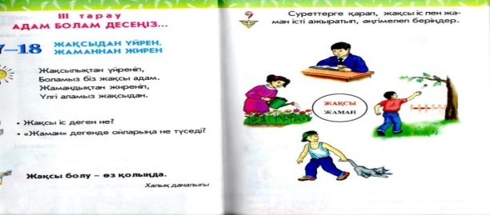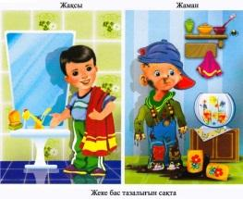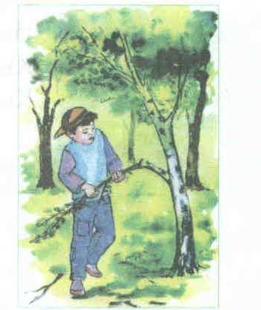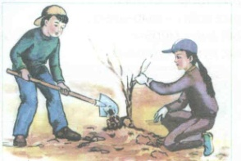  Мақсат пен бағалау критерийлерін оқушылармен бірге талқылау: - Сіздер бүгін сабақта не үйренулеріңіз керек?  - Бағалау критерийлерімен келісесіздер ме?  - Сіздерге қандай талап қойылып тұр? Сіз не білуіңіз керек?  Топта талқылау Сыныппен қорытындылау  Жаңа сөздерді меңгерту:Ақылды, үлгілі, тентек.  Жаңа сөздерді сөздік дәптерге жазады.  . Дұрыс айтуға дағдыландыру:  - мұғалім сөздерді мәнерлеп оқиды;  - оқушылар мұғалімнен кейін сөздерді қайталайды, дауыстап оқиды, тізбекпен оқиды; Сөйлемдер құрастыру.  Менің досым өте ақылды. Ол үлгілі оқушы.  Тапсырма Тыңдалым. Айтылым. Мәтінді мұқият 2 рет тыңдайды, таныс емес сөздерге түсінік беріледі.Жаңа сөздерді табады.  Менің досым ауылда тұрады.Ол еңбекқор,ақылды.Ата-анасына көмектеседі.Сабақты жақсы оқиды.Ол аяғы сынған құсқа көмектеседі.Ол-мейірімді бала.  Дескриптор: - таныс сөздерді түсінеді -.мәтінді түсіндіре алады  Орындалу барысы.« Жұбыңды тап» тәсілі бойынша.  Қалыптастырушы бағалау. Кері байланыс, бірін-бірі бағалау.  Топтар өз ойларымен бөліседі: «Араласқан топтар» тәсілі бойынша талқылау жүргізеді.  Рефлексия.  Топпен талқылау. Сыныппен қорытындылау
Сабақтың соңы  10 мин  2 мин  3 мин  1 мин  3 мин | Жазылым.3-тапсырма Тиісті қосымшаларды жалғап жаз. –мын,-сың,-мін,-сіз,-сыз  Мен ақылды...... Мен мейірімді........  Сен еңбекқор..... Сен үлгілі.......  Сіз ақылды..... Сіз мейірімді......  Ол тентек Ол ұқыпты.  Орындау барысы. «Жұбыңды тап» әдісімен оқушылар тапсырманы топтасып орындайды.  .Сабақ бойынша рефлексия: Төмендегі сұрақтарға жауап беріңіздер.  Төмендегі сұрақтарды қолдану:  «Рефлексиялық шеңбер» Сабақ барысында көңіл-күйіңіз қандай болды?  Неліктен? (Э)  Бүгін не білдіңіз? Сіз үшін не жаңалық болды? (Т)  Сабаққа қатысуыңызды қалай бағалайсыз? (Т)Сабақта қандай қиындықтар туындады? (ТК)  Сабақ аяқталғанда көңіл-күйіңіз қандай? Неліктен? (Э) Сабақты қорытындылау.  Айтылым Сурет бойынша бірнеше сұрақ дайында.Көршіңмен сөйлес. «Ойлан, бірік, бөліс» әдісі.  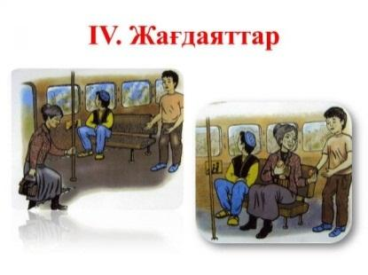
1 мин | Үй тапсырмасы. Ақылды, үлгілі, тентек,еңбекқор,мейірімді сөздерден сөйлем құрастыру  Мақсат: сөздерден сөйлем құрастыру  Дескриптор. сөздерден сөйлем құрастырады
Қосымша ақпарат
Рефлексия
Сабақ / оқу мақсаттары шынайы ма? Бүгін оқушылар не білді? Сыныптағы ахуал қандай болды? Мен жоспарлаған саралау шаралары тиімді болды ма? Мен берілген уақыт ішінде үлгердім бе? Мен өз жоспарыма қандай түзетулер енгіздім жəне неліктен?
Қорытынды бағамдау
Қандай екі нəрсе табысты болды (оқытуды да, оқуды да ескеріңіз)?
1:
2:
Қандай екі нəрсе сабақты жақсарта алды (оқытуды да, оқуды да ескеріңіз)?
1:
2:
Сабақ барысында мен сынып немесе жекелеген оқушылар туралы менің келесі сабағымды
жетілдіруге көмектесетін не білдім?

